Конспект непосредственной образовательной деятельности по формированию связной речи в подготовительной к школе группе с использованием технологии наглядного моделирования

Тема «Осень»
Цели:
коррекционно-образовательные:
- формировать навык составления описательного рассказа на тему
«Осень» (с опорой на схемы), навыки связности, развернутости, непрерывности высказывания;
- расширять и активизировать словарный запас по лексическим
темам «Осень»;
коррекционно-развивающие:
- совершенствовать психологическую базу речи; - увеличивать объем кратковременной линейной памяти до шести элементов;
- развивать общую, мелкую и артикуляционную моторику;
коррекционно-воспитательная:
- воспитывать доброту, отзывчивость;
- формировать правильное отношение к объектам природы.
Оборудование: наборное полотно; схемы для составления описательных рассказов (солнце, небо, деревья, земля, птицы и животные)*; схемы для объяснения образования слов: листопад и водопой; вентилятор; венок из осенних листьев; разноцветные листья; магнитофон; кассета с записью музыки.
Лексический материал:
имена существительные: урожай, осень, корона, букет, листья, приметы, листопад, птицы, водопой, спячка;
имена прилагательные: осенние, яркое, пасмурное, разноцветные, опавшие, перелетные, зимующие, оранжевый;
глаголы: падают, летят, светит, греет, заготавливают.

План:

1.Организационный момент. Логопед. Послушайте внимательно загадку: Несу я урожаи,
Поля вновь засеваю,
Птиц к югу отправляю,
Деревья украшаю,
Но не касаюсь сосен и елочек, я ...? (Осень.)
Закройте глаза. (Надевает венок и берет букет осенних листьев.) Откройте глаза. Кто я?
Дети. Осень.
Логопед. А почему вы так думаете?
Дети. Вы похожи на Осень из сказки, у Вас букет из осенних листьев.
Логопед. Что вы знаете об осени как о времени года?
Дети. Осенью солнце светит ярко, но не греет. Листья с деревьев падают на землю. Часто идут дожди, становится холодно. Птицы улетают на юг.
Логопед. Вы назвали приметы осени. Приметы — это отличительное свойство, признак, по которому можно узнать кого-нибудь или что-нибудь.

2.Основная часть.
- Составление предложений по схемам.
Логопед. Сегодня я к вам пришла с букетом из осенних листьев. Эти листья не простые, а с сюрпризами — схемами, которые помогут нам составить рассказ об осени. Вот наш помощник первый листок-сюрприз. (На наборном полотне логопед выставляет схему «солнца».)
О чем мы будем составлять предложение?
Дети. О солнце.
Логопед. Какое бывает солнце?
Дети. Круглое, желтое, красивое, веселое, яркое.
Логопед. А как солнце светит и греет осенью?
Дети. Осенью солнце светит, но греет слабо. Тучи часто закрывают солнце.
Логопед. А теперь посмотрите на схему. О чем сейчас мы
будем рассказывать? (Выставляет условное обозначение «неба».)
Дети. О небе.
Логопед. Что можно сказать про осеннее небо?
Дети. Небо осенью бывает пасмурное, серое, хмурое.
Логопед. Кто объяснит значение сочетания слов пасмурное небо?
Дети. Серое, нерадостное, грустное; часто идет дождь.
Логопед. Что вы можете сказать о растениях, их наряде? Какими деревья становятся в начале осени? (На наборное полотно помещает схему «дерева».)
Дети. Листья на деревьях становятся желтыми, красными,
оранжевыми. У отдельных растений сохраняются зеленые листья.
Логопед. Как можно назвать одним словом желтые, красные, оранжевые листья? Какие они?
Дети. Разноцветные, разные, красивые. (Логопед просит повторить детей слово разноцветные хором и индивидуально.) Назовите одним словом осеннее явление природы, когда падают листья. Как вы понимаете слово листопад? (Выставляет на панно схему для объяснения образования этого слова.)
Дети. Листья падают. С деревьев летят разноцветные листочки.
Логопед. Посмотрите на схему, обратите внимание, как образовалось слово листопад.
Дети. Это слово образовалось из двух слов: листья и падать.
Логопед. Какими становятся деревья к концу осени?
Дети. К концу осени деревья становятся голыми, грустными,
некрасивыми.
Логопед. А теперь давайте вспомним все, что мы говорили о
деревьях.
Дети. Листья на деревьях становятся разноцветными. Начинается листопад. К концу осени деревья стоят голые.
Логопед. О чем теперь будем составлять предложение? (Выставляет условное обозначение «земли».)
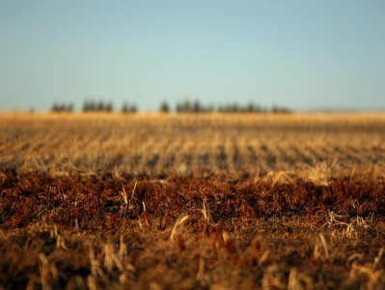
Дети. О земле.
Логопед. Чем покрыта земля осенью?
Дети. Земля покрыта опавшими листьями, сухой травой, ветками, шишками и иголками от елок.
- Проведение динамической паузы. Тихо звучит музыка.
Логопед. Ребята, давайте поиграем. Мы вместе будем рассказывать стихотворение и ритмично выполнять движения.

Осень. Мы гулять идем. Дети попеременно топают носками ног, пятки на месте.
Листья сыплются дождем, Поднимают и опускают руки.
Под ногами шелестят Трут ладонями друг о друга,
И шуршат, шуршат, шуршат. Сначала медленно, постепенно убыстряя темп.
Ветерок – дружок крылатый, Вытягивают губы вперед «трубочкой», дуют на одном выдохе, не надувая щек.
Дождь принес, и он закапал. Щелкают пальцами рук.
Капли по земле стучат,
Поиграть они хотят.
Ветер шутку не стерпел, Ритмично потирают ладонь о ладонь.
Зашипел и засвистел.
Ветер листья поднимает Поднимают и опускают руки.
И под ноги опускает.
Гонит ветер нас долой – Попеременно топают носками ног, пятки на месте.
Отправляемся домой.

Как вы понимаете выражение «листья сыплются дождем»?
Дети. С деревьев падает много листьев. Листья летят и летят.
Логопед. Пока мы гуляли, появился новый листок со схемой. (На наборном полотне выставляет схему «птицы».)
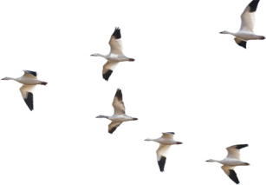

О ком мы будем говорить?
Дети. О птицах.
Логопед. Какие изменения происходят в жизни птиц осенью?
Дети. Перелетные птицы осенью улетают в теплые края, а
зимующие остаются с нами.
Логопед. Скажите, а почему это происходит?
Дети. Многие птицы боятся холода, летом они питались мошками, жучками, а теперь их нет.
Логопед. Легко ли в пути перелетным птицам?
Дети. Нет, многие из них погибают в пути, их подстерегает
опасность во время полета.
Логопед. А как можно помочь зимующим птицам?
Дети. Птиц надо кормить, их нельзя пугать, к ним нужно
относиться бережно.
Логопед. Что делают животные осенью? (На наборное полотно помещается условное обозначение «животные».)
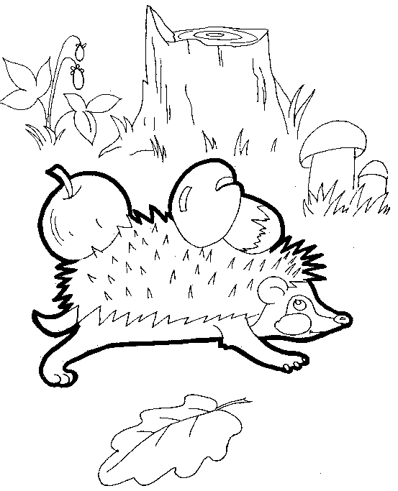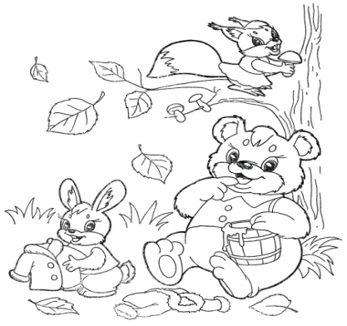
Дети. Животные готовятся к зиме.
Логопед. Как они готовятся?
Дети. Белка и заяц меняют окраску шерсти. Белка готовит запасы на зиму. Медведь и еж впадают в зимнюю спячку.
Логопед. Как люди помогают животным выжить в условиях зимы?
Дети. Лесники заготавливают корм для отдельных животных.
- Развитие психологической базы речи.
Включается вентилятор, осенние листья, листья со схемами разлетаются.
Логопед. Резкий осенний ветер разбросал наши листья. Помогите мне, пожалуйста, собрать только те листья, на которых нарисованы схемы. Расположите их на наборном полотне в том порядке, в котором я вам их показывала. (Дети выполняют задание.)
- Составление описательного рассказа но схемам.
Логопед. Внимательно посмотрите на схемы и расскажите про осень, т.е. составьте рассказ. (Дети составляют рассказ-описание по схемам.)
Образец рассказа.
Осенью солнце светит, но греет слабо. Небо пасмурное, покрыто тучами. Листья на деревьях становятся разноцветными. Начинается листопад. К концу осени деревья стоят голые. Земля покрыта опавшими листьями. Перелетные птицы осенью улетают в теплые края, а зимующие остаются с нами. Животные готовятся к зиме. Белка и заяц меняют окраску шерсти. Белка готовит запасы на зиму. Медведь и еж впадают в
зимнюю спячку.

3.Итог.
Логопед. Дети, что вам запомнилось, понравилось на занятии?
Дети. Как вы превращались в Осень. Как мы составляли предложения по схемам, выполняли движения под музыку.
Логопед. Вот и пришла пора расставаться. Вы все хорошо отвечали на вопросы, старались правильно, красиво рассказывать, были активными. На прощание я хочу подарить вам осенние листья. Вы дома раскрасьте их и расскажите своим родителям об осени, прекрасном времени года, ее приметах. До свидания!

Литература: 1. Боровцова Л.А. Документация учителя-логопеда ДОУ. Методическое пособие. – М.: ТЦ Сфера, 2008. – 64 с. (Библиотека журнала «Логопед»). 2. Гомзяк О.С. Говорим правильно. Конспекты занятий по развитию связной речи в подготовительной к школе логогруппе / О.С. Гомзяк. - М.: «Издательство ГНОМ и Д», 2007. — 128 с. - (Учебно-методический комплект «Комплексный подход к преодолению ОНР у дошкольников»).

3. Нищева Н.В. Картотека подвижных игр. Упражнений, физкультминуток, пальчиковой гимнастики. СПб.: ДЕТСТВО-ПРЕСС, 2009. – 64 с. (Кабинет логопеда.)
4. Ткаченко Т.А. Схемы для составления дошкольниками описательных и сравнительных рассказов. Приложение к пособиям «Учим говорить правильно» - М. : Издательство ГНОМ иД, 2002. – 16 с. (Практическая логопедия.)

.

